**Task 0 :**

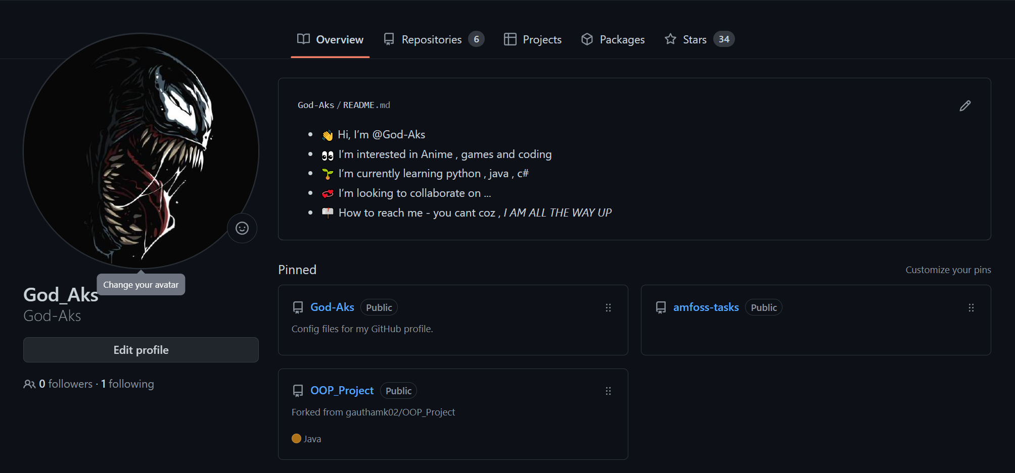

**Task 1:**

**Visual studio Code IDE:**

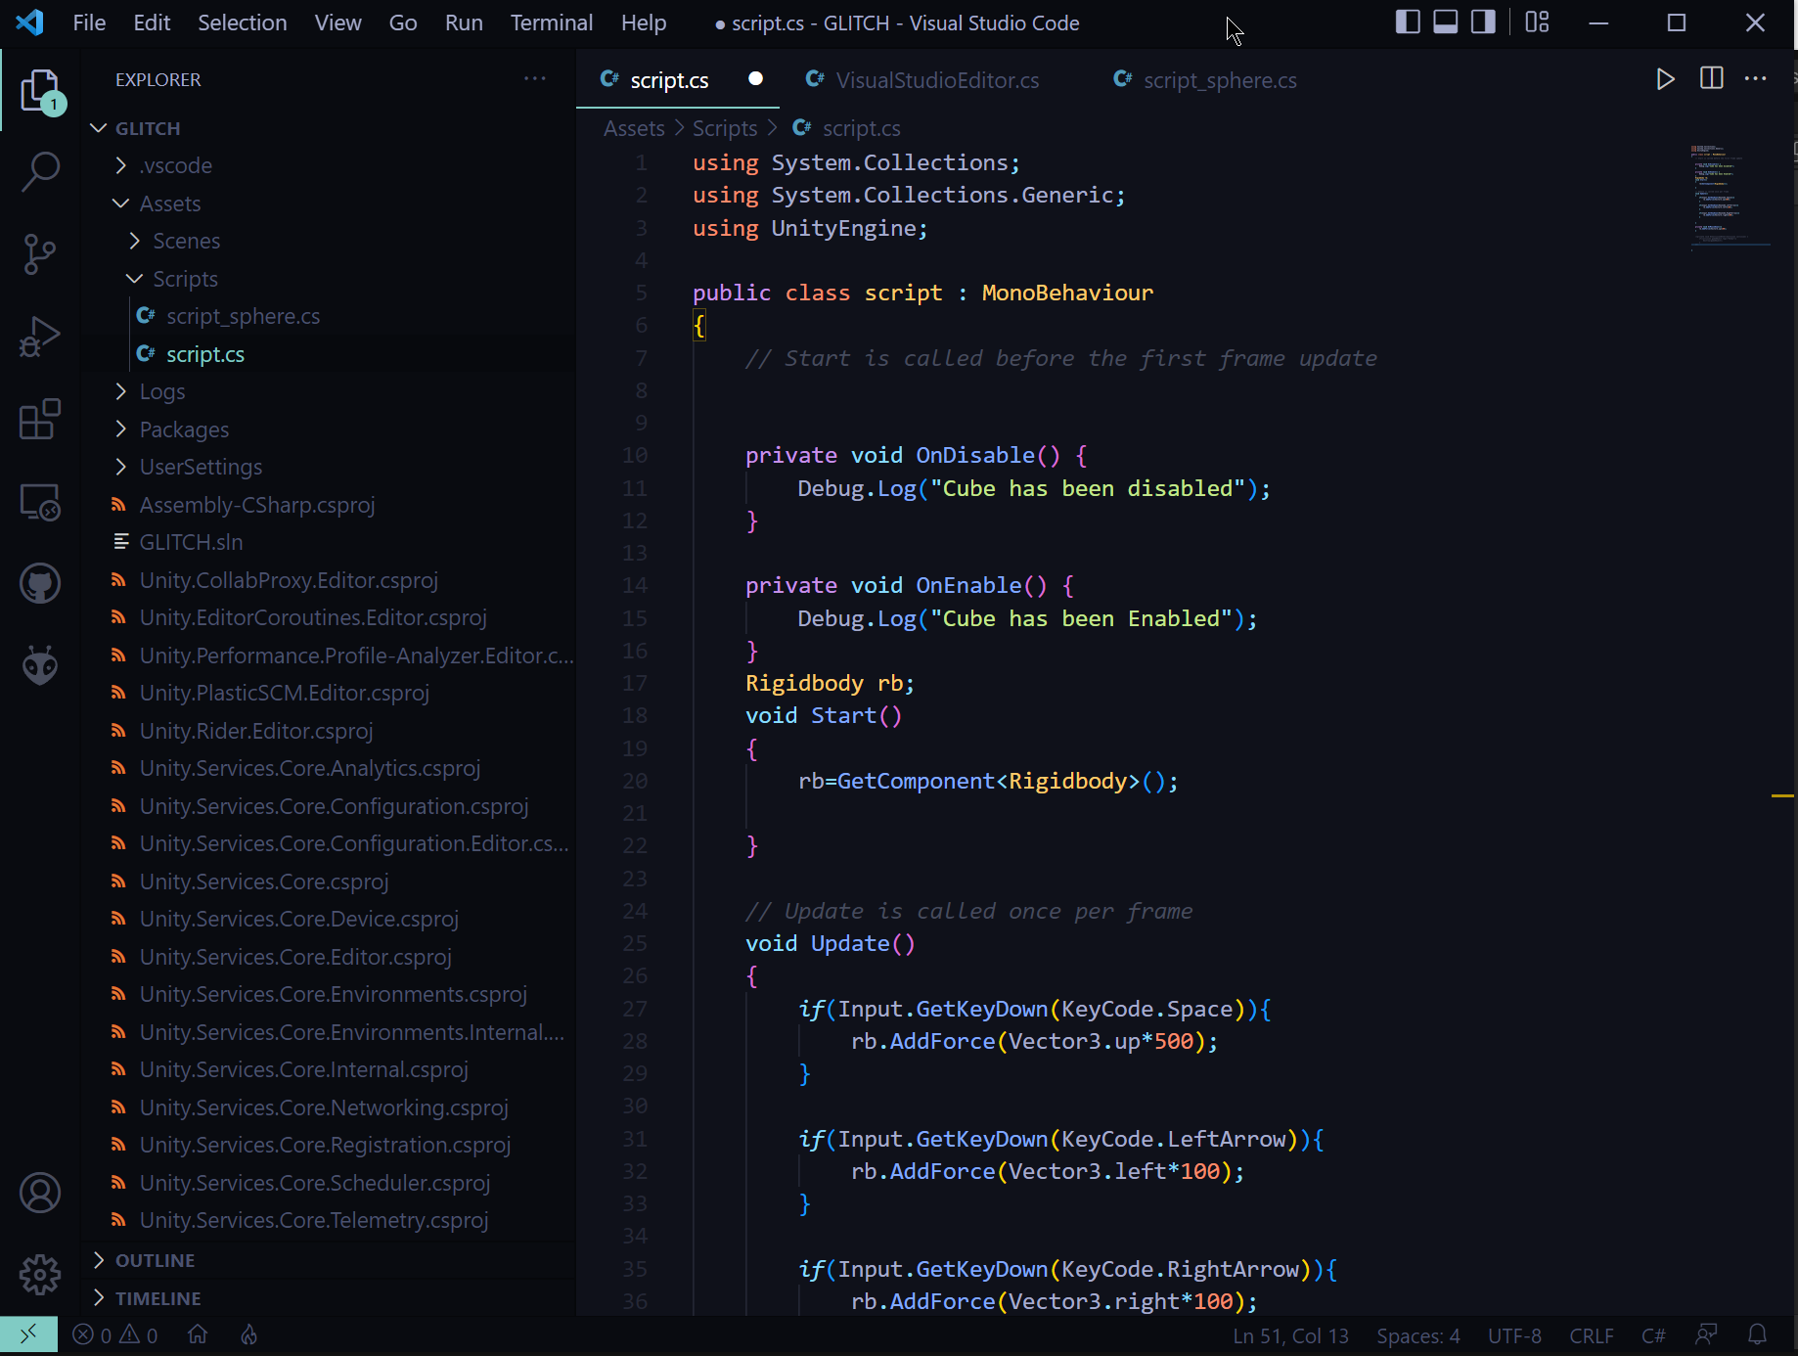

**Task 2**

**Unity installation**:

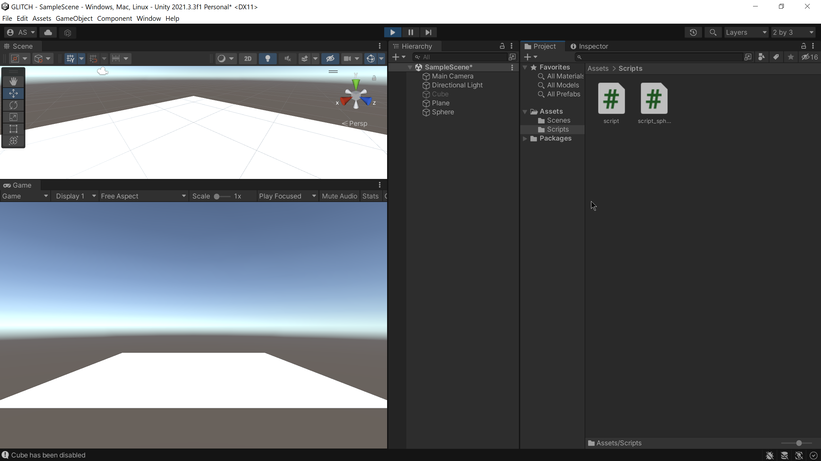

**Integration with Vscode :**

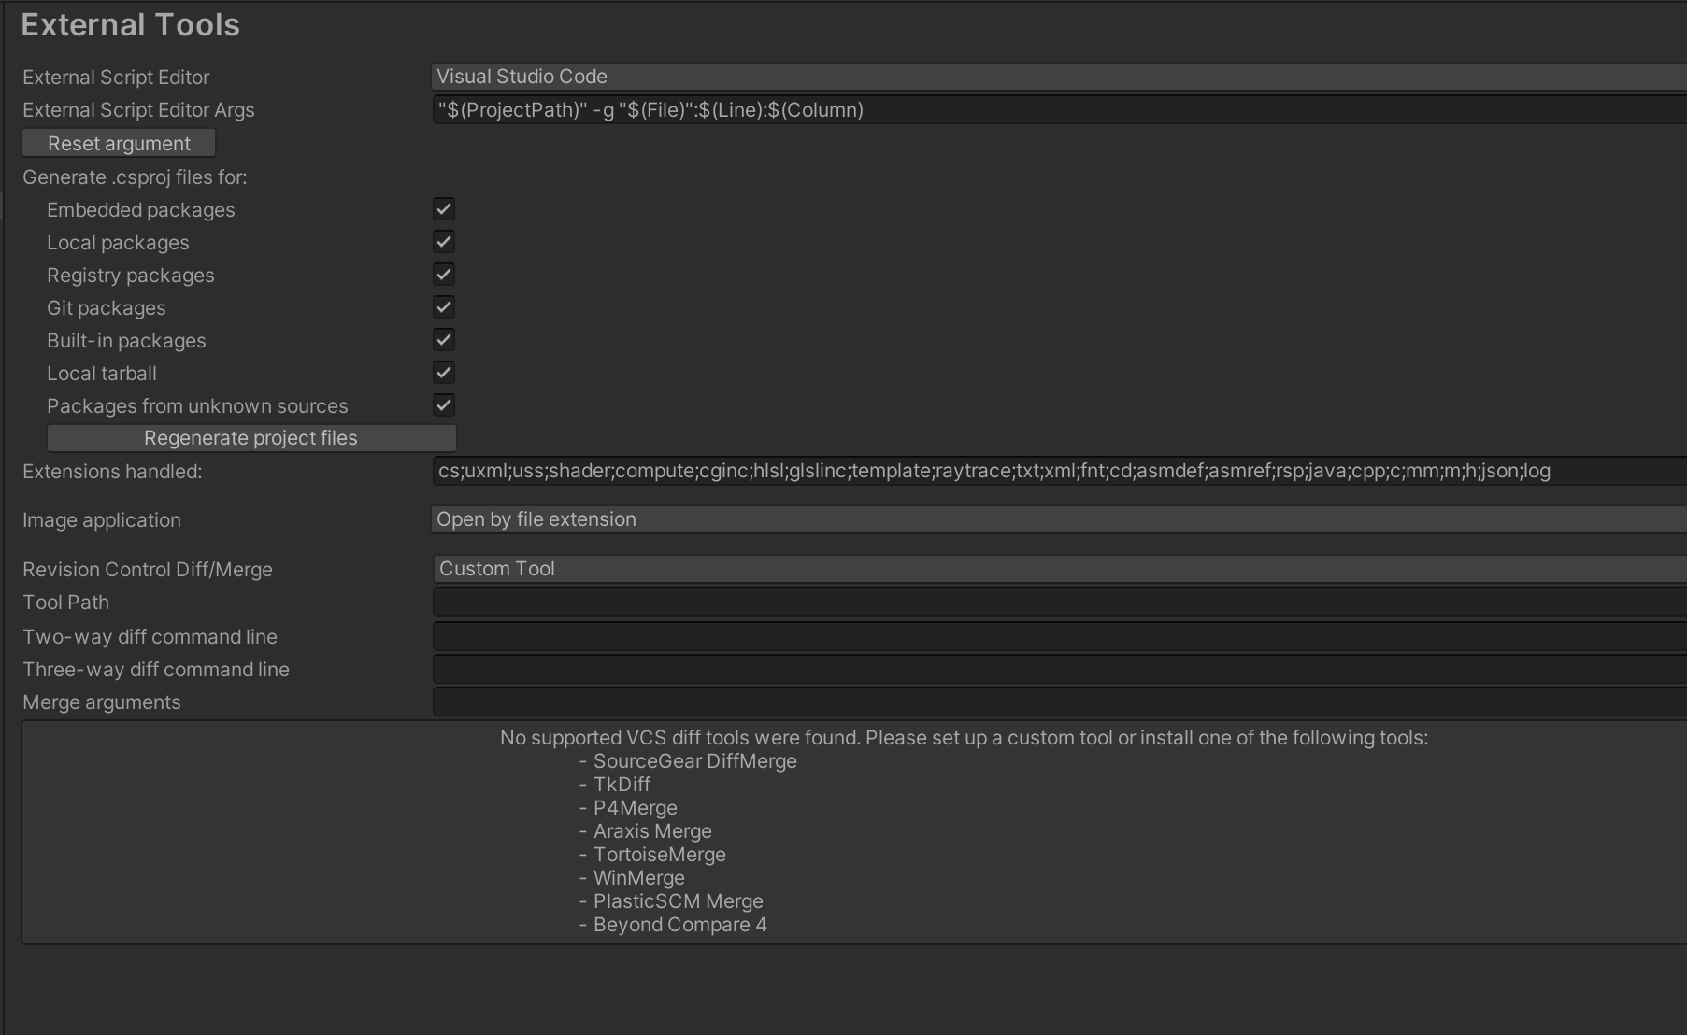

**Task 3:**

using System.Collections;

using System.Collections.Generic;

using UnityEngine;

public class script : MonoBehaviour

{

    Rigidbody rb;

    // Start is called before the first frame update

    void Start()

    {

        rb=GetComponent<Rigidbody>();

        GetComponent<Renderer>().material.color=Color.red;

    }

    // Update is called once per frame

    void Update()

    {

        /*if(Input.GetKeyDown(KeyCode.K)){

            Destroy(gameObject);   //created so that player can kil himself when

                                   //k is pressed.

        }*/

        if(Input.GetKeyDown(KeyCode.UpArrow)){ /*Moving gameObject

                                                using velocity rather

                                                than adding force to

                                                gameObject*/

            rb.velocity = (Vector3.forward*5f);

        }

        if(Input.GetKeyDown(KeyCode.DownArrow)){ /*Moving gameObject

                                                using velocity rather

                                                than adding force to

                                                gameObject*/

            rb.velocity  = (Vector3.back*5f);

        }

        if(Input.GetKeyDown(KeyCode.LeftArrow)){ /*Moving gameObject

                                                using velocity rather

                                                than adding force to

                                                gameObject*/

            rb.velocity = (Vector3.left*5f);

        }

        if(Input.GetKeyDown(KeyCode.RightArrow)){ /*Moving gameObject

                                                using velocity rather

                                                than adding force to

                                                gameObject*/

            rb.velocity=(Vector3.right*5f);

        }

        if(Input.GetKeyDown(KeyCode.Space)){

            rb.velocity = (Vector3.up*5f);

        }

    }

    private void OnMouseDown(){

        Destroy(gameObject);

    }

    private void OnCollisionEnter(Collision collision) {

        if(collision.gameObject.tag=="Enemy"){  /*Destroy gameObject

                                                if collided

                                                by another gameObject

                                                with tag "enemy*/

            Destroy(gameObject);

        }

    }

}

Github Link : <https://github.com/God-Aks/Unity>

**Task 4:**

**Using Mouse clicks to destroy current gameObject**

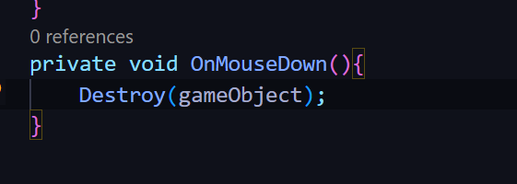

**Integrating physics to 3D objects : Adding force**

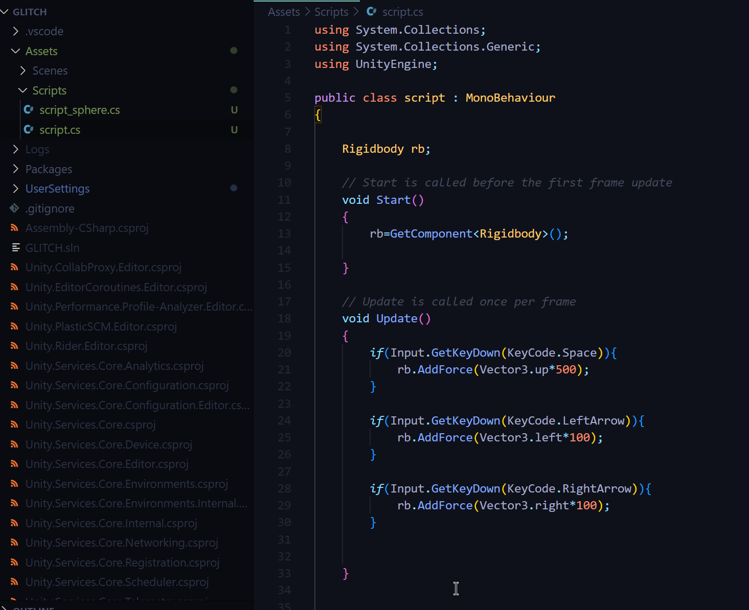

**Reading Inputs from keyboard**

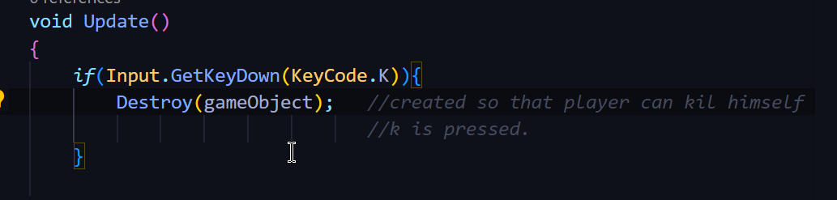

**Detecting collisions and manipulating gameObject**

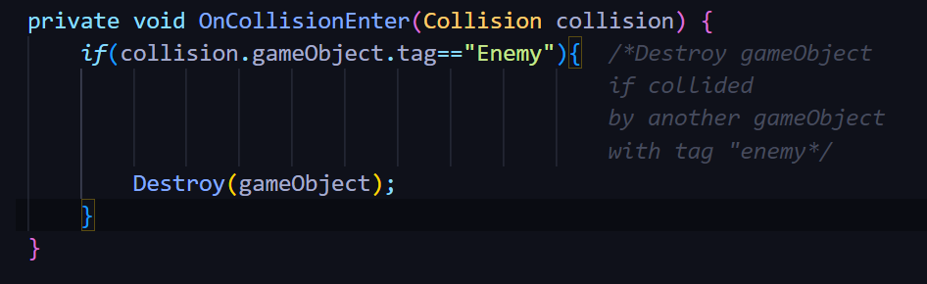

**Moving gameObject using velocity**

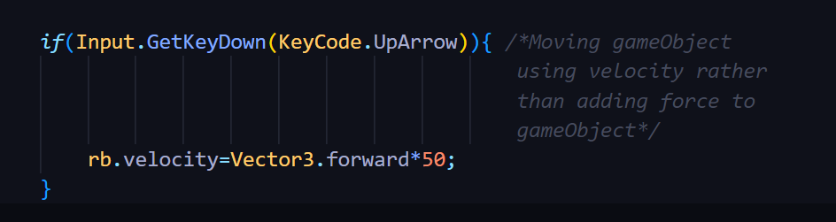

**Submitted By : Ananthakrishnan S**

**AM.EN.U4AIE21113**